**学习主题：雨花石**

**学程拓展**

**1.选择题**

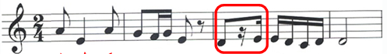

**红框中的十六分休止符在本首歌曲演唱中要注意( )。**

A．换一口气 B．声断气连

**2.请你跟着音乐有感情地演唱歌曲《雨花石》。**

**答案**

第1题正确答案：B．